1. foo = foo||bar ，这行代码是什么意思？为什么要这样写
2. foo = foo||bar ，这行代码是什么意思为什么要这样写？
3. Var a= b&&

答案：if(!foo) foo = bar; //如果foo存在，值不变，否则把bar的值赋给foo。

短路表达式：作为”&&”和”||”操作符的操作数表达式，这些表达式在进行求值时，只要最终的结果已经可以确定是真或假，求值过程便告终止，这称之为短路求值。

## 33有这样一个URL：http://item.taobao.com/item.htm?a=1&b=2&c=&d=xxx&e，请写一段JS程序提取URL中的各个GET参数(参数名和参数个数不确定)，将其按key-value形式返回到一个json结构中，如{a:’1′, b:’2′, c:”, d:’xxx’, e:undefined}

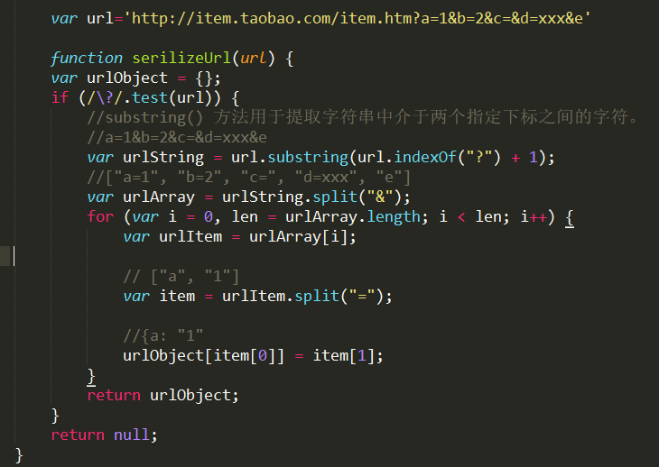

38. 正则表达式构造函数var reg=new RegExp(“xxx”)与正则表达字面量var reg=//有什么不同？匹配邮箱的正则表达式？

答案：当使用RegExp()构造函数的时候，不仅需要转义引号（即\”表示”），并且还需要双反斜杠（即\\表示一个\）。使用正则表达字面量的效率更高。 4

|  |  |
| --- | --- |
|  | var regMail = /^([a-zA-Z0-9_-])+@([a-zA-Z0-9_-])+((.[a-zA-Z0-9_-]{2,3}){1,2})$/; |

两个特殊的符号'^'和'$'。他们的作用是分别指出一个字符串的开始和结束

其它还有 * + ? 这三个符号，表示一个或一序列字符重复出现的次数。它们分别表示“没有或更多”，“一次或更多”还有“没有或一次”。下面是几个例子：

"ab*"：表示一个字符串有一个a后面跟着零个或若干个b。（"a", "ab", "abbb",……）；  
"ab+"：表示一个字符串有一个a后面跟着至少一个b或者更多；  
"ab?"：表示一个字符串有一个a后面跟着零个或者一个b；  
"a?b+$"：表示在字符串的末尾有零个或一个a跟着一个或几个b。